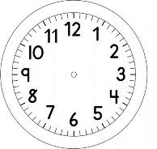

INÍCIO:

PORTUGUÊS
FAÇA UMA LISTA DAS CORES QUE TEM EM SUA CAIXA DE LÁPIS DE COR DE ACORDO COM A LETRA INICIAL.

Aa
Bb
Cc
Dd
Ee
Ff
Gg
Hh
Ii
Jj
Kk
Ll
Mm
Nn
Oo
Pp
Qq
Rr
Ss
Tt
Uu
Vv
Ww
Xx
Yy
Zz

DESCUBRA OS SEGREDOS E CONTINUE AS SÉRIES ATÉ EMBAIXO
ANALISANDO A POSIÇÃO DAS LETRAS. PINTE AS QUE ESTÃO NA POSIÇÃO CORRETA.
O |  | P |  | Q |  | R
O |  | P |  | Q |  | R
O |  | P |  | Q |  | R
0 |  | P |  | Q |  | R
0 |  | P |  | Q |  | R

